华为云鲲鹏弹性云服务器高可用性架构实践微认证
华为鲲鹏培训定位于鲲鹏体系、基础理论知识及应用能力的普及，旨在推动鲲鹏人才的培养，培养能应用华为鲲鹏服务进行开发、创新的专业人才。
华为云鲲鹏弹性云服务器高可用性架构实践微认证主要面向对华为云鲲鹏弹性云服务器感兴趣的人员、社会大众和高校师生，以华为云鲲鹏弹性云服务器理论讲解结合AS和ELB进行实践的形式，旨在使学员通过华为云鲲鹏弹性云服务器高可用架构的学习，掌握架构实现的原理，并利用实践提升高可用架构部署的能力，最终通过在线考试，获得官方颁布的技能认证证书。

培训方案
华为云鲲鹏弹性云服务器理论结合AS和ELB进行实践

技术能力
通过华为云鲲鹏弹性云服务器高可用架构学习，掌握架构实现的原理

认证价值
了解华为云鲲鹏弹性云服务器的相关概念，通过实践提升高可用架构部署的能力

申请流程
1、通过鲲鹏计算产业生态重庆中心公众号（二维码见本文末尾）填写申请单位信息；
2、鲲鹏计算产业生态重庆中心联系人确认信息；
3、申请单位提交申请表；
4、鲲鹏计算产业生态重庆中心审核并发放认证考试费用；
5、报名咨询电话:张女士(15310622880)。

认证步骤
第一步：购买认证
1、由鲲鹏计算产业生态重庆中心为考生个人账号进行费用充值。
2、请使用华为云个人账号或企业主账号购买认证，不支持子账号购买认证。
3、购买认证后方可进行后续步骤，可在个人中心我的微认证中查看购买记录。
第二步：在线学习
通过在线课程学习，掌握理论基础知识。由鲲鹏计算产业生态重庆中心负责线上指导、答疑。
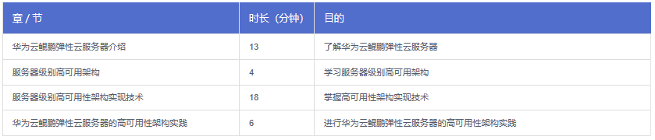
第三步：在线考试
1、在线考试需验证考生身份，请提前准备好身份证电子件。
2、请使用Google、火狐或360浏览器完成在线考试，不支持IE浏览器。
3、正式考试前请仔细阅读在线考试注意事项，提前完成邮箱绑定。
4、每次购买后将获得5次考试机会，为避免考试次数浪费，再次购买前请确认考试机会已用完。
第四步：获取证书
- 通过考试后24小时，可前往个人中心我的微认证查看证书编号和下载电子证书。
- 高校团队负责人将通过认证学员的证书电子件打包发送给鲲鹏计算产业生态重庆中心联系人。
3、证书自颁布之日起2年内有效。

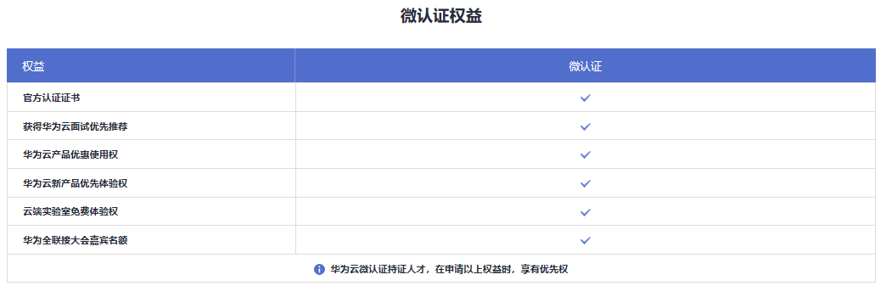
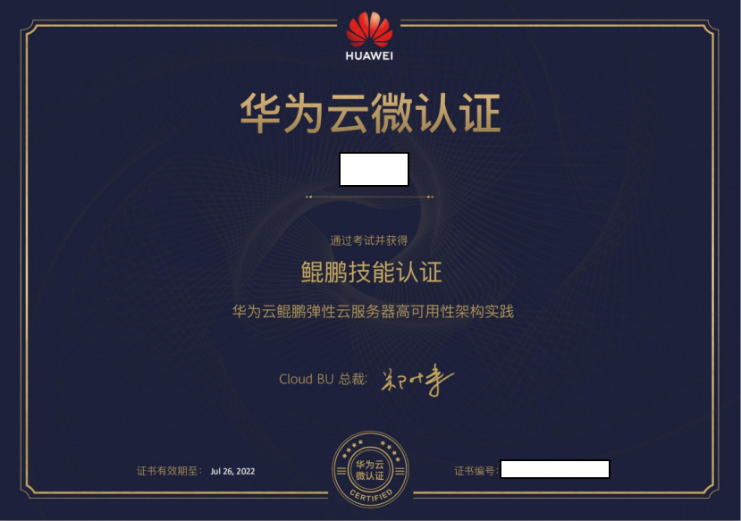

鲲鹏计算产业生态重庆中心简介
2019年8月，重庆市政府和华为公司签订鲲鹏计算产业项目战略合作协议；2020年4月，西永综保区、中软国际和华为公司三方签署鲲鹏计算生态重庆中心运营合同，鲲鹏计算产业生态重庆中心正式揭牌。
鲲鹏重庆中心的核心使命是发展鲲鹏计算产业生态体系。聚焦重庆优势产业，整合产业合作伙伴，共同建设软件生态、培养人才、孵化标准，一起做大产业空间和实现产业快速落地。

关注公众号，输入关键字“微认证”报名（高校只接受以学院为单位组织的团队报名）

